Ieteicamās bērna mācību darbības valodu mācību jomā , no kurām variet izvēlēties bērnam interesantāko aktivitāti
15.05.2020.
Tēma: Kukaiņu pasaule
Ziņa bērnam: Kukaiņi ir sīki, bet svarīgi dzīvnieki
Sasniedzamais rezultāts: Detalizēti attēlo kukaiņu izskatu zīmējot, aplicējot vai veidojot

4-5 gadi
Bērna mācību darbības | Ko bērns mācās | Pieaugušo atbalsts
- Aizkrāso, aizpilda ar svītriņām, punktiem un zīmējumiem sava vārda burtu kontūras.  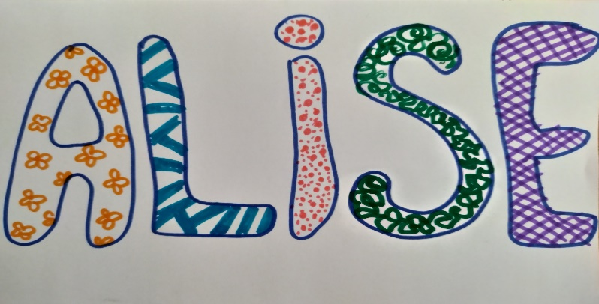  #Bērns no mīklas (sāļas vai saldas) veido kliņģerīšus sava vārda burtu formā (mammas, tēta, brāļa vai citu). Ar vecāku palīdzību izcep tos. | Atpazīt, ”lasa” savu vārdu, nosauc sava vārda pirmo/pēdējo skaņu, burtu.  Atveido, nosauc burtus. Saliek savu vai radinieku vārdus. Darbojas ar mīklu. | Palīdz uzzīmēt bērna vārda burtu kontūras. Nosauc bērnam nepazīstamus burtus. Pievērš bērna uzmanību pirmajai, pēdējai vārda skaņai, burtam.  Sagatavo mīklu(vēlams ar bērna piedalīšanos), pastāsta par drošības noteikumiem darbojoties virtuvē, nepieciešamības gadījumā raksta(izliek) vārdu vai burtu paraugus.
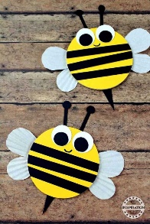  Ejot pastaigā vēro kukaiņus sev apkārt. Saskaita to kājiņas vai bizbizmārītei punktiņus. Cenšas uzzīmēt redzēto un ar vecāku palīdzību uzrakstīt konkrētā kukaiņa nosaukumu.  No papīra veido bitīti | Iepazīst kukaiņus.  Darbojoties iepazīst sev nozīmīgus burtus.  Stāsta saskaņojot vārdus pēc nozīmes, par redzēto, dzirdēto, piedzīvoto.  Attīsta sīko muskulatūru, prasmi griezt ar grieznēm. | Organizē pastaigu.Pārrunā redzēto. Palīdz uzrakstīt kukaiņa nosaukumu.  Sagatavo nepieciešamos materālus, lai bērns varētu darboties.

Vecumposms: 5-6 g.v.
Bērna mācību darbības | Ko bērns mācās | Pieaugušo atbalsts
Bērnam tiek piedāvāti attēli, rotaļlietas, kurām tiek izrunātas skaņas, šīm skaņām atrod atbilstošu burtu. Burtus var zīmēt, veidot no plastilīna vai kā savādāk, var piedāvāt gatavus burtus. | Atrod skaņai atbilstošu burtu un parāda to. | Rosina atrast skaņai atbilstošu burtu un parādīt to.
Attēliem vai rotaļlietām izliek, raksta nosaukumus. Burtus var veidot no plastilīna, lego klučiem, rakstīt u.c. veidā. Var, kopā ar vecākiem, aizpildīt krustvārdu mīklu. | Saliek vārdu no burtiem, ievērojot virzienu no kreisās puses uz labo, lasa īsus vārdus. | Rada situācijas, kurās nepieciešams izlasīt nosaukumus, uzrakstus u.c..
Pēc pastaigas, kuras laikā var vēro kukaiņus, pārrunāt, ar vecākiem, kādi ir kukaiņi, kā tie pārvietojas u.c. | Piedalās sarunā, izsaka domas, mācās tās pamatot. | Rada situācijas, kurās nepieciešams sarunāties, piem., kopīgi jāveic darbs, pētījums.

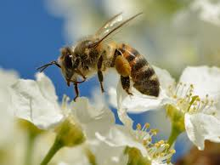
Mīklas
Melns kā velns, nav velns, rūc kā bite, nav bite. (dundurs)
Kas stāv pie griestiem ar kājām uz augšu. (zirneklis)
Kas taisa tiltus bez neviena baļķa. (zirneklis)
Mazs, mazs vīriņš, ass, ass cirvītis, kur cērt, tur pampst. (Bite)
Otram kož, pats mirst.(Bite)
Pie vienas mazas pilsētiņas simtiem karavīru griežas.(skudras)
Bez rokām, bez cirvja uztaisa māju. (Bites)
Satiekas uz ceļa un viens otru pazīst, bet nezin, no kurām mājām. (Bite)
Balss sīka, sīciņa, deguns garš, kas mani nosit, lej savas asinis. (ods).


      
       
      
       
         
           
         
        
    
        
                 
         
                
      
            
     

